Documentación de Enriquecimiento Certero
Autor: Jorge Tillería
Para realizar el proceso de enriquecimiento hay que seguir los pasos especificados en este archivo y ejecutar los scripts señalados.

1. Descarga de datos.
Primeramente debemos de extraer los datos de la base de datos para hacer el pre-procesamiento para luego mandarlo a Certero para hacer el enriquecimiento.
Para esto debemos proceder a conectarnos a la máquina de Marcos a través de SSH con el siguiente comando.
ssh marcos-rago@192.168.130.18
Luego debemos ubicarnos en la carpeta /home/marcos-rago/Documents/IA/pruebas_desde_19_8_2021/
Esto podemos hacerlo directamente con el comando
cd /home/marcos-rago/Documents/IA/pruebas_desde_19_8_2021/
y luego debemos ejecutar el script para que envíe al correo especificado en el script los datos.
python3 datos_enriquecimiento.py
Luego podemos descargar el csv llamado Datos_Enriquecimiento.csv desde el correo y guardarlo en la carpeta de enriquecimiento /.
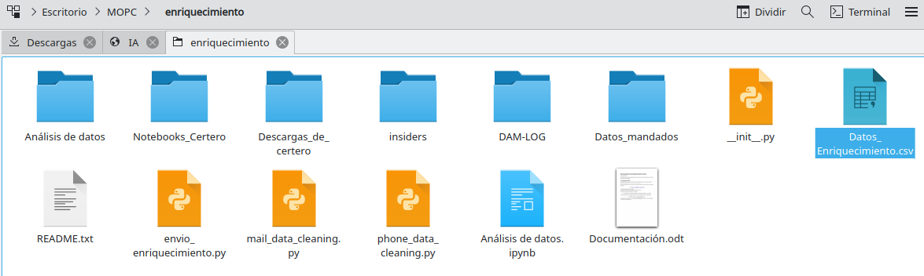

2. Envío para enriquecimiento
Para poder enviar el archivo a enriquecimiento primero debemos de preprocesarlo para sacar los datos de interés para CERTERO. Para ello debemos ejecutar el script envio_enriquecimiento.py
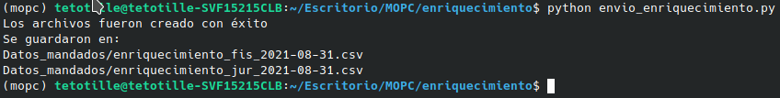
Nos aparecerá este mensaje y podremos ver los archivos guardados.
Dichos archivos debemos de subirlos a la página de certero entrando en https://www.certero.precorp.com.ar/IWC/Procesados con el usuario y contraseña de Facundo.
Usuario : facundo.ferrari@mopc.cc
Contraseña: 123456
Y luego haremos click en nuevo enriquecimiento y subiremos uno de los archivos (preferentemente el fis).
Una vez que carguemos el archivo, debemos de seleccionar las siguientes opciones.
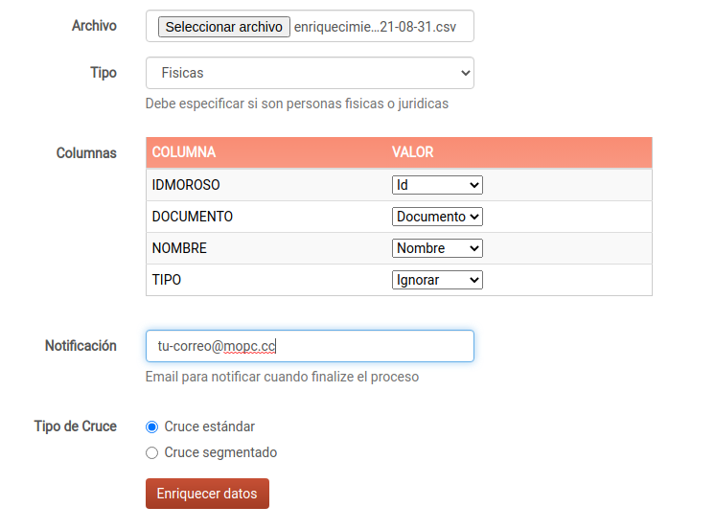
Y para personas jurídicas de la siguiente forma:
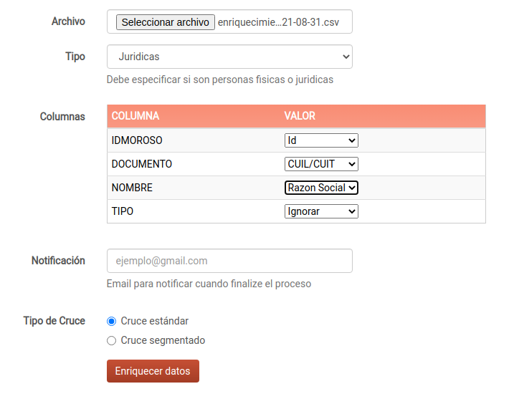
Y luego simplemente a esperar a recibir la notificación por parte de CERTERO.

3. Procesamiento de datos
Ahora iniciamos el procesamiento de datos, debemos descargar de CERTERO el archivo zip y buscar entre los archivos de tipo excel el que diga Sumario. Y el archivo zip debemos guardarlo en la carpeta Descargas_de_certero.
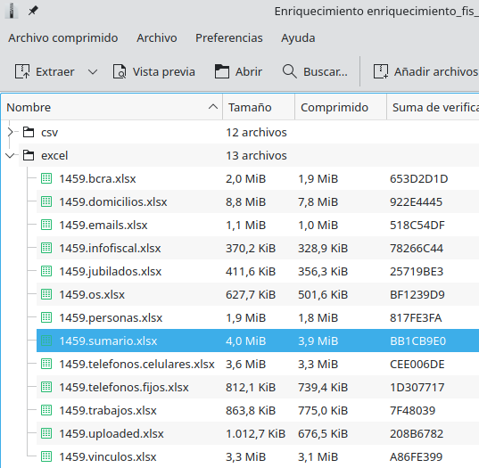
Dicho archivo debemos de abrirlo y guardarlo en formato csv en la carpeta de enriquecimiento y renombrarla con el siguiente nombre sumario_fis.csv para personas físicas y sumario_jur.csv para personas jurídicas.
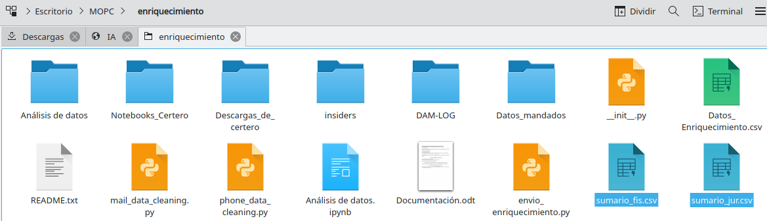
Luego debemos correr los scripts mail_data_cleaning.py y phone_data_cleaning.py
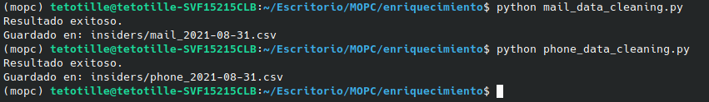

Luego tendremos los archivos listos para cargarlos en la base de datos en la carpeta insiders.

4. Subida de datos.
En el Dbeaver nos ubicamos en la base de datos at y buscamos la tabla DAM_CONTACTABILIDAD_TEMP y luego le damos click derecho e Importar datos.
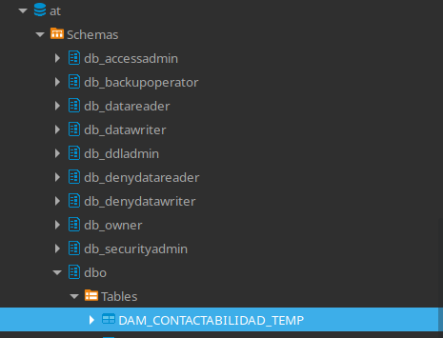
Una vez que cargamos los datos y no hay errores, procedemos a ejecutar el siguiente script.
insert into DAM_CONTACTABILIDAD
SELECT
[IDMOROSO]
,[TIPO_DOC]
,[NRO_DOC]
,[CUIT_CUIL]
,[TIPO]
,[SUBTIPO]
,[DATO]
,[PROPIETARIO_DATO]
,[PROVEEDOR_DATO]
,getdate () as [FECHA_INGRESO_DATO]
,[VERIFICADO]
,convert ( datetime, ([FECHA_VERIFICACION]),102) as [FECHA_VERIFICACION]
,[OPERADOR_VERIFICACION]
,[SCORE_DATO]
,null as rechazado
,null as fecha_rechazo
,null as operador_rechazo
,null as razon_rechazo
,null as SCORE_DATO_100
FROM at.dbo.DAM_CONTACTABILIDAD_TEMP with (nolock)
where at.dbo.DAM_CONTACTABILIDAD_TEMP.idmoroso not in
(select DAM_CONTACTABILIDAD.IDMOROSO from DAM_CONTACTABILIDAD where DAM_CONTACTABILIDAD.IDMOROSO =at.dbo.DAM_CONTACTABILIDAD_TEMP.idmoroso and
DAM_CONTACTABILIDAD.dato = at.dbo.DAM_CONTACTABILIDAD_TEMP.dato and DAM_CONTACTABILIDAD.[PROVEEDOR_DATO] =
at.dbo.DAM_CONTACTABILIDAD_TEMP.[PROVEEDOR_DATO])

Luego procedemos a borrar los datos de DAM_CONTACTABILIDAD_TEMP y repetir el proceso para el otro archivo.
DELETE FROM DAM_CONTACTABILIDAD_TEMP

6. Inicio del proceso DAM_LOG
Una vez que actualizamos la tabla debemos proceder a correr el archivo script_DAM_LOG.py.
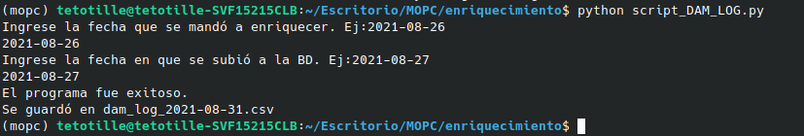
Debemos controlar que el número de registros de salida coincida con el número de registros mandados.

7. Subir el DAM_LOG a la BD
Nuevamente debemos subir en el Dbeaver
…

8. Mandar el correo
Debemos de mandar el correo electrónico a las siguientes personas comunicando el enriquecimiento.
Facundo Ferrari <facundo.ferrari@mopc.cc>, Vanessa Fondado <vanessa.fondado@mopc.cc>, Luis Castillo <luis.castillo@mopc.cc>, Nicolás Caruso <Nicolas.Caruso@mopc.cc>
Con cc a:
Patricio Viñuela <patricio.vinuela@mopc.cc>, FRANCISCO LONARDI FRANCISCO <flonardi@itba.edu.ar>, Francisco Cañas <francisco.canas@mopc.cc>, Marcos Rago <marcos.rago@mopc.cc>, Tecnologia <it@mopc.cc>, Matias Alvarez <matias.alvarez@mopc.cc>, Santiago Usach <santiago.usach@mopc.cc>, Julieta Galarza <julieta.galarza@mopc.cc>, Nicolas Rodriguez <nicolas.rodriguez@mopc.cc>, Marisol Blanco <marisol.blanco@mopc.cc>, Ale Muller <amuller@afmabogados.com>, Natalia Gomez <ngomez@afmabogados.com>, Andrea Pereiro <andrea.pereiro@mopc.cc>, Paola Cardena <paola.cardena@mopc.cc>

El enriquecimiento debe seguir este formato:

Estimados,
Se generó una nueva inserción de datos de contactabilidad a partir de la última devolución de ZERT. Esta actualización corresponde al enriquecimiento masivo por incorporación de nuevo proveedor.

En total, tenemos 17.646 IDMorosos de los que se actualizaron los datos de contactabilidad, conformados por teléfonos y mails. Se agregaron 42229 teléfonos y 16272 mails para esos IDMorosos.
Les dejo adjunta la query que pueden utilizar para tomar estos datos, donde tienen IDMoroso, IDCliente, Estado, Filtro A, Scoring, DeudaTotal y DiasSinLLamar.

Por último, les dejo adjunta otra query para que puedan visualizar los IDMorosos que volvieron con datos que no teníamos en nuestras bases. Van a poder observar IDMoroso, IDCliente, Estado y FiltroA según cada caso. Además, en este caso les agregué la columna Dato, para que vean efectivamente cuál fue el dato que se agregó en cada caso.
Saludos,
Jorge

PD: Estos datos se verán reflejados en el front a partir de mañana.
_______
Query 1: para visualizar la totalidad de casos insertados, por IDCliente.

WITH SUBQUERY1 AS (
SELECT DISTINCT DAM_CONTACTABILIDAD.IDMOROSO, IDCLIENTE,ESTADO,FILTROA
FROM Active.dbo.DAM_CONTACTABILIDAD
LEFT JOIN Active.dbo.CARTERA
ON Active.dbo.CARTERA.IDMOROSO = Active.dbo.DAM_CONTACTABILIDAD.IDMOROSO
WHERE PROVEEDOR_DATO in ('ZERT')
AND FECHA_INGRESO_DATO BETWEEN '27/08/2021' AND '28/08/2021'),
SUBQUERY2 AS(
SELECT dp.IDMOROSO, p.IDCLIENTE, dp.SCORING_MOPC, SUM(TOTALDEUDA) AS TOTALDEUDA
FROM ACTIVE.dbo.DAM_DATOS_PERSONALES dp
INNER JOIN PRODUCTO p
ON p.IDMOROSO = dp.IDMOROSO
GROUP BY dp.IDMOROSO, p.IDCLIENTE, dp.SCORING_MOPC)
SELECT SUBQUERY1.IDMOROSO, SUBQUERY2.IDCLIENTE,SUBQUERY1.ESTADO,SUBQUERY1.FILTROA, SUBQUERY2.SCORING_MOPC, SUBQUERY2.TOTALDEUDA, [dbo].[DiasSinLlamar](SUBQUERY1.IDMOROSO, SUBQUERY2.IDCLIENTE) AS [DIAS SIN LLAMAR]
FROM SUBQUERY1
LEFT JOIN SUBQUERY2
ON SUBQUERY1.IDMOROSO = SUBQUERY2.IDMOROSO
AND SUBQUERY1.IDCLIENTE = SUBQUERY2.IDCLIENTE
WHERE SUBQUERY2.IDCLIENTE = 'FRANCES_2012'
ORDER BY TOTALDEUDA DESC

Nota: para cambiar de IDCliente, pueden reemplazar en la línea WHERE SUBQUERY2.IDCLIENTE = 'FRANCES_2012' por sus IDClientes correspondientes.
__________________
Query 2: trae los casos que tienen datos que no teníamos en nuestras bases:

WITH SUBQUERY1 AS (
SELECT ACTIVE.dbo.DAM_CONTACTABILIDAD.IDMOROSO, DATO, ACTIVE.dbo.CARTERA.IDCLIENTE,ACTIVE.dbo.CARTERA.ESTADO, ACTIVE.dbo.CARTERA.FILTROA
FROM ACTIVE.dbo.DAM_CONTACTABILIDAD
LEFT JOIN ACTIVE.dbo.CARTERA ON ACTIVE.dbo.CARTERA.IDMOROSO = ACTIVE.dbo.DAM_CONTACTABILIDAD.IDMOROSO
WHERE ACTIVE.dbo.DAM_CONTACTABILIDAD.PROVEEDOR_DATO = 'ZERT'
AND FECHA_INGRESO_DATO BETWEEN '27/08/2021' AND '28/08/2021'
AND ESTADO <> 'DEVUELTO'
AND IDCLIENTE = 'FRANCES_2012'
)
, SUBQUERY2 AS (
SELECT IDMOROSO, DATO, COUNT (*) AS CANTIDAD_APARICIONES FROM ACTIVE.dbo.DAM_CONTACTABILIDAD
GROUP BY IDMOROSO, DATO)
SELECT SUBQUERY1.IDMOROSO, SUBQUERY1.DATO, SUBQUERY1.IDCLIENTE, SUBQUERY1.ESTADO, SUBQUERY1.FILTROA FROM SUBQUERY1
INNER JOIN SUBQUERY2
ON SUBQUERY1.IDMOROSO = SUBQUERY2.IDMOROSO
AND SUBQUERY1.DATO = SUBQUERY2.DATO
AND CANTIDAD_APARICIONES = 1
ORDER BY IDCLIENTE, FILTROA, IDMOROSO

Nota: para consultar los IDMorosos correspondientes a sus carteras, simplemente cambiar el IDCliente que aparece resaltado.

Debemos de corregir los datos que enviamos y listo.

